实验三 存储器管理试验实验报告

Coder：李富荣 2012118068
实验目的：
熟练掌握操作系统存储管理基本方式，提升编程技巧，提升理论结合实际的能力
项目思路：
选择分区管理方式，
实现语言：JAVA
实现平台：NetBeans IDE 6.0
项目实现：

主类---MemoryManager
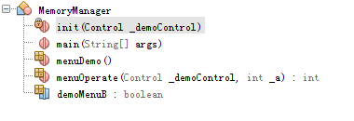
静态成员
布尔值demoMenuB控制菜单是否展示
成员方法
Init(); //程序初始化，生成一块长为100字节的存储区，并提前放入初始地址为0，长度为30的进程p1，和初始地址为30，长度为40的进程p2
MenuDemo(); //交互函数，提示用户操作
menuOperation(); //根据输入，执行特定操作，返回一个int值

控制类---Control
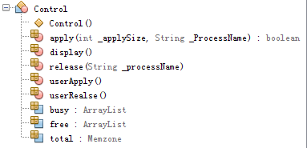
静态成员：
Memzone类型的存储区total用来模拟原始空闲存储区
线性表busy和free，分别存储空闲，以及正在工作的存储分区
成员方法：
Apply(); //输入一个申请长度和进程名，返回一个是否申请成功的boolean值，申请成功，则改变free和busy内的内容
UserApply(); //apply函数与演示的结合，加入与用户的交互，提示用户的申请操作
Realease(); //通过输入进程名，寻找匹配的进程，找到则改变free和busy队列中的内容，否则提醒释放进程失败
UserRealease(); // realse函数与演示的结合，加入与用户的交互，提示用户的进程释放操作
Display(); //通过对Memzone成员方法tostring的调用，展示当前工作区和空闲区存储分区的状态

存储区描述模拟类---Memzone
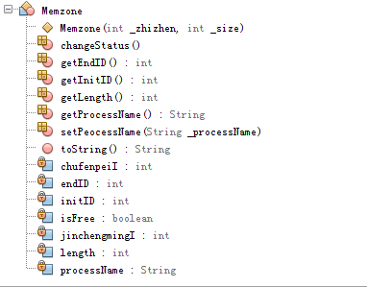
静态成员：
存储器初末地址: initID, endID;
存储器长度：length；
布尔值isFree 判断存储区域是否被进程占有
成员方法：
initID和endID以及length，processName的返回器
changeStatus(); //改变当前存储区的占有状态，即改动isFree值
toString(); //返回当前存储区的应用状态，是否被占用，被谁占用

